(FAC- SIMILE RICHIESTA MACELLAZIONE A DOMICILIO)

SERVIZIO VETERINARIO ASL RIETI
- UOC I.P.T.C.A. -

Oggetto: Comunicazione macellazione a domicilio per il consumo domestico privato.

Il/La sottoscritto/a ________________________________________nato/a a __________________ il ____/____/______residente in __________________________________________________________(______) Via/Piazza________________________________________________________n. ________
TELEFONO_________________________________ CELL.__________________________ e-mail ________________________________ PEC_____________________________________ ai sensi del D. L.vo 27/2021

COMUNICA CHE

il giorno__________________ alle ore __________c/o l’allevamento codice aziendale n. _________________________ sito nel Comune di _______________________________________ In località _____________________________________ Via ________________________________sarà/saranno macellato/i per consumo domestico privato n.____________ capo/i della specie □ BOVINI* □ OVINA** □ CAPRINA** □ SUINA □ CINGHIALE ALLEVATO Marca auricolare/Codice identificativo ________________________________________________________
□ si richiede visita da parte del veterinario ASL
* capi < 12 mesi
** capi < 8 mesi ai quali non deve essere ancora spuntato alcun incisivo permanente

Allega alla presente
- dichiarazione sostitutiva di atto di notorietà
- fotocopia del proprio documento d’identità

Data__________________
In fede
_________________________

(Spazio riservato al Veterinario incaricato)
ESITO ISPEZIONE DELLE CARNI: FAVOREVOLE / SFAVOREVOLE
RICERCA TRICHINELLA SPP. IN CORSO (N.B.: Prima dell’esito negativo della ricerca della Trichinella Spp.- da acquisire presso la direzione del Servizio Veterinario Area B tel: 0746279845 - le carni possono essere consumate esclusivamente previa accurata cottura).

DATA ___ /___ /__________ - FIRMA__________________________

DICHIARAZIONE SOSTITUTIVA DI ATTO DI NOTORIETÀ
(art. 47 T.U. – D.P.R. n. 445 del 28/12/2000)

Il/La sottoscritto/a _____________________________________ nato/a a ____________________________il__________________ residente in_________________________ Via __________________________________________________________ n. ________ Codice Fiscale__________________________________telefono______________CELL _____________ e-mail __________________________PEC____________________________ consapevole che in caso di mendaci dichiarazioni il DPR 445/2000 prevede sanzioni penali e decadenza dai benefici (artt. 76 e 75) e informato/a che i dati forniti saranno utilizzati ai sensi del D.Lgs 196/2003

DICHIARA CHE
il giorno__________________ c/o l’allevamento codice aziendale n. _________________________ sito nel Comune di _______________________________________ sarà/saranno macellato/i per consumo domestico privato n.____________ capo/i della specie □ BOVINI * □ OVINA** □ CAPRINA** □ SUINA □ CINGHIALE ALLEVATO Marca auricolare/Codice identificativo ________________________________________________________
* capi < 12 mesi
** capi < 8 mesi ai quali non deve essere ancora spuntato alcun incisivo permanente

Le carni ottenute dalla macellazione saranno depositate nel frigorifero presso il domicilio sopra indicato.

Al riguardo il sottoscritto si impegna ad utilizzare tutte le carni ottenute dalla macellazione, oggetto della presente dichiarazione (Kg presunti ___________), nel rispetto ed esclusivo ambito familiare, e ad accettare, anche presso il proprio domicilio, i controlli rivolti a verificare eventuali abusi commerciali. Dichiara inoltre di rispettare le seguenti indicazioni:
- di trasmettere al Servizio Veterinario la presente comunicazione con un anticipo di 7 giorni lavorativi;
- di aver allevato i presenti animali dalla nascita o almeno nei 30 giorni precedenti la macellazione;
- di verificare il buono stato di salute degli animali e, qualora dovessero esservi sospetti di malattia, di non effettuare la macellazione e richiedere visita sanitaria;
- di non aver eseguito trattamenti medicamentosi / di aver rispettato i tempi di sospensione previsti;
- di rispettare il benessere animale, in particolare di procedere alla macellazione previo stordimento effettuato mediante pistola a proiettile captivo da parte di una persona che abbia un adeguato livello di competenza (Reg. CE 1099/2009);
- di garantire che le operazioni di macellazione e trasformazione delle carni vengano effettuate in luoghi idonei e nel rispetto dei requisiti minimi di igiene;
- di smaltire gli scarti di lavorazione (sottoprodotti) come rifiuti organici, senza disperderli nell’ambiente;
- di impegnarsi a non commercializzare le carni e i prodotti ottenuti, destinandoli esclusivamente al consumo all’interno del proprio nucleo familiare;
- di impegnarsi a registrare in BDN la presente movimentazione per macellazione a domicilio entro 7 giorni;
- di non procedere alla macellazione di più di n. 2 bovini di età < 12 mesi/anno, n. 4 capi suini/anno e n. 6 capi ovi-caprini di età <8 mesi/anno per il consumo domestico privato.
- Le carcasse, le frattaglie ed il sangue saranno sottoposti ad accurato esame al fine di evidenziare segni che potrebbero deporre per la loro inidoneità al consumo. Qualsiasi anomalia verrà prontamente riportata al competente Servizio Veterinario.
- Da tutti i SUINI macellati verrà prelevata una porzione di diaframma pari ad almeno 50 g destinata alla ricerca di Trichinella. Sarà cura del Servizio veterinario comunicare gli esiti dell’analisi.
Sono consapevole che è fatto divieto di consumare qualsiasi parte dell’animale, con esclusione del sangue e del fegato, prima dell’esito favorevole dell’analisi per la ricerca di Trichinella.

Luogo e data ____________________________ Firma _______________________________

Ai sensi dell’art.38 del D.P.R. del 28/12/2000, n.445 la dichiarazione è sottoscritta dall'interessato in presenza del dipendente addetto ovvero sottoscritta e presentata all'ufficio competente, unitamente a copia fotostatica non autenticata di un documento di identità del sottoscrittore. È ammessa la presentazione anche per via telematica o a mezzo posta.
INFORMATIVA SULLA PRIVACY
(D. Lgs. 10 agosto 2018, n. 101 e dell’art. 13 del Reg. UE n. 2016/679)

Finalità del trattamento. I dati personali saranno utilizzati dagli uffici nell’ambito del procedimento per il quale la dichiarazione viene resa.
Modalità del trattamento. I dati saranno trattati dagli incaricati sia con strumenti cartacei sia con strumenti informatici a disposizione degli uffici.
Ambito di comunicazione. I dati potranno essere comunicati a terzi nei casi previsti della Legge 7 agosto 1990, n. 241 (“Nuove norme in materia di procedimento amministrativo e di diritto di accesso ai documenti amministrativi”) ove applicabile, e in caso di controlli sulla veridicità delle dichiarazioni (art. 71 del D.P.R. 28 dicembre 2000 n. 445 “Testo unico delle disposizioni legislative e regolamentari in materia di documentazione amministrativa”).
Diritti. L’interessato può in ogni momento esercitare i diritti di accesso, di rettifica, di aggiornamento e di integrazione dei dati come previsto dall’art. 7 del D.lgs 196/2003. Per esercitare tali diritti tutte le richieste devono essere rivolte all’ASL.
Titolare del trattamento: ASL competente per territorio

Io sottoscritto/a dichiaro di aver letto l’informativa sul trattamento dei dati personali.

Luogo e data ____________________________ Firma ______________________________

TARIFFE MACELLAZIONE DOMICILIARE
Da versare su conto corrente bancario della Banca Nazionale del Lavoro, identificato dal codice:
IBAN IT 15 K 01005 14600 000000218110

SUINI (massimo 4 capi/anno):

SE SI RICHIEDE LA VISITA DEL VETERINARIO
NUMERO CAPI | DAL 01.01.2022
1 SUINO | 23 EURO
2 SUINI | 36 EURO
3 SUINI | 44 EURO
4 SUINI | - EURO

LE TARIFFE SONO DA CONSIDERARSI PER ANIMALI MACELLATI NELLA STESSA SEDUTA DI MACELLAZIONE, SE LA MACELLAZIONE SI EFFETTUA IN GIORNI DIVERSI VA CONSIDERATA LA TARIFFA DEL SINGOLO ANIMALE.
SE NON SI RICHIEDE LA VISITA DEL VETERINARIO SI DEVE PORTARE IL CAMPIONE DI DIAFRAMMA ALL'ISTITUTO ZOOPROFILATTICO DI VIA TANCIA - RIETI PAGANDO DIRETTAMENTE IN ISTITUTO

OVICAPRINI < 8 MESI (massimo 6 capi/anno):
SE SI RICHIEDE LA VISITA DEL VETERINARIO:

NUMERO CAPI | DAL 01.01.2022
1 | 15 EURO
2 | 20 EURO
3 | 25 EURO
4 | 30 EURO
5 | 35 EURO
6 | 40 EURO

SE NON SI RICHIEDE LA VISITA DEL VETERINARIO SI DEVE PRESENTARE SOLO LA COMUNICAZIONE SENZA PAGARE NULLA
BOVINI/BUFALINI < 12 mesi (massimo 2 capi/anno):

LA VISITA DEL VETERINARIO DELLA ASL È OBBLIGATORIA! Il Soggetto addetto alla macellazione deve essere in possesso del Certificato di Idoneità (Benessere alla macellazione) secondo quanto previsto dal Reg. (CE) 1099/2009 art.21.
LE TARIFFE SONO LE STESSE DEGLI OVICAPRINI (VEDI TABELLA SOPRA)

LA COMUNICAZIONE DEVE ESSERE INOLTRATE 7 gg prima della data stabilita per la macellazione ALL’INDIRIZZO MAIL : m.micci@asl.rieti.it
Modalità operative prelievo del campione per l’esame trichinoscopico

Prelievo del diaframma:

preferibilmente i pilastri del diaframma altrimenti prelevare la porzione vicina alle costole o allo sterno. (Nelle foto indicati i pilastri)

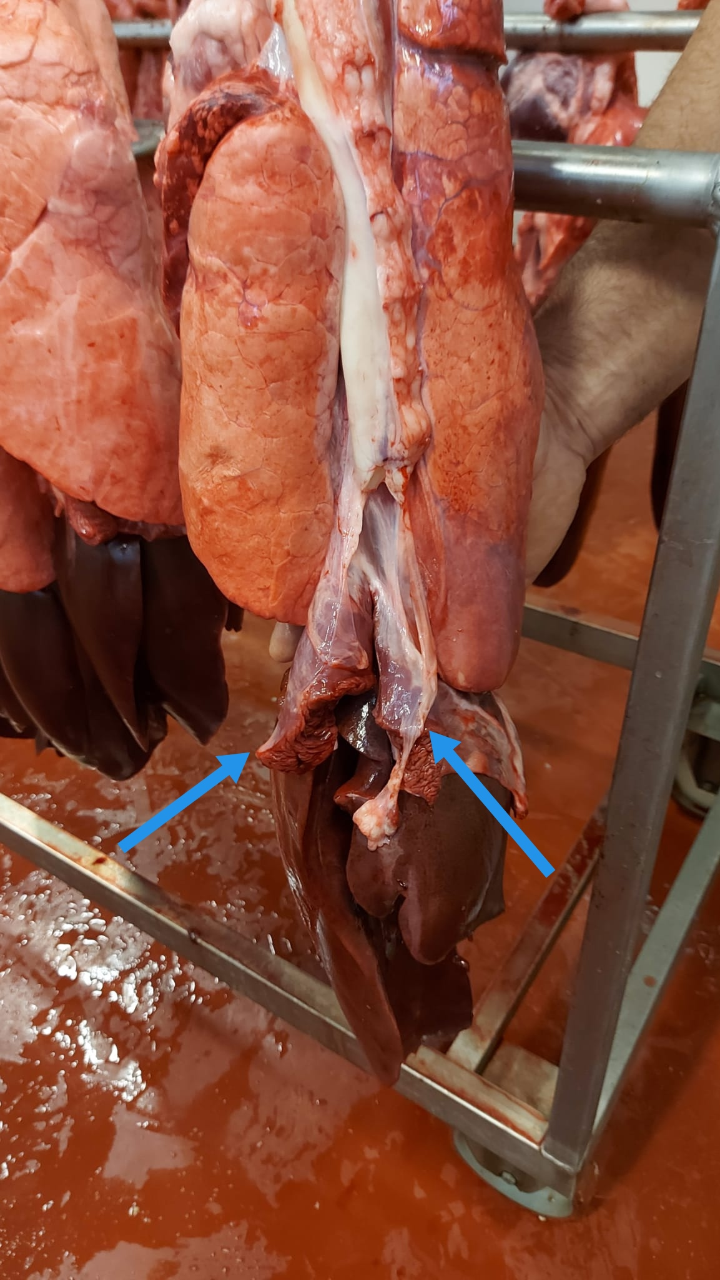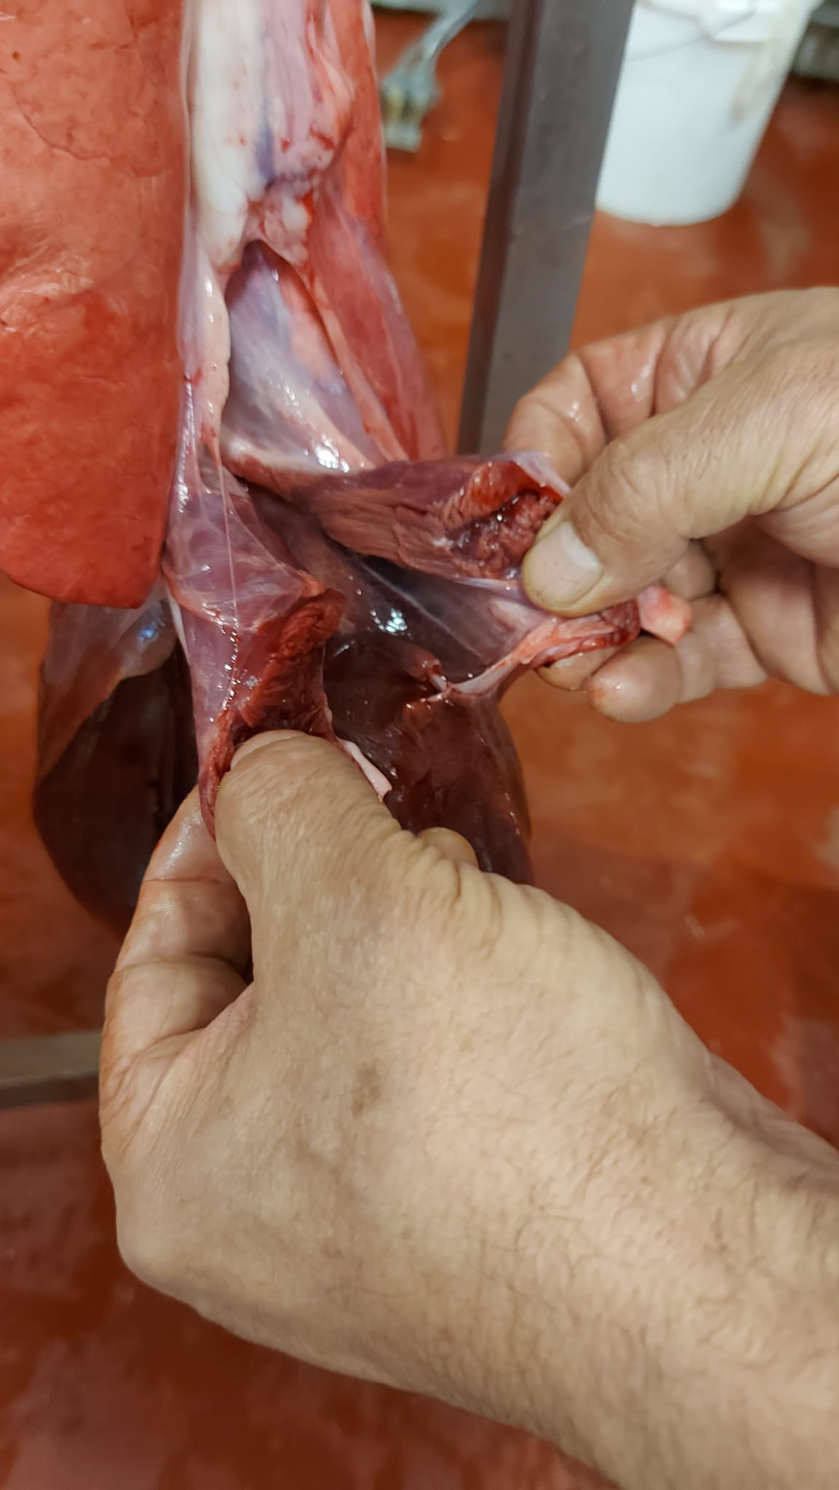

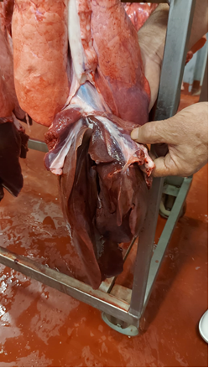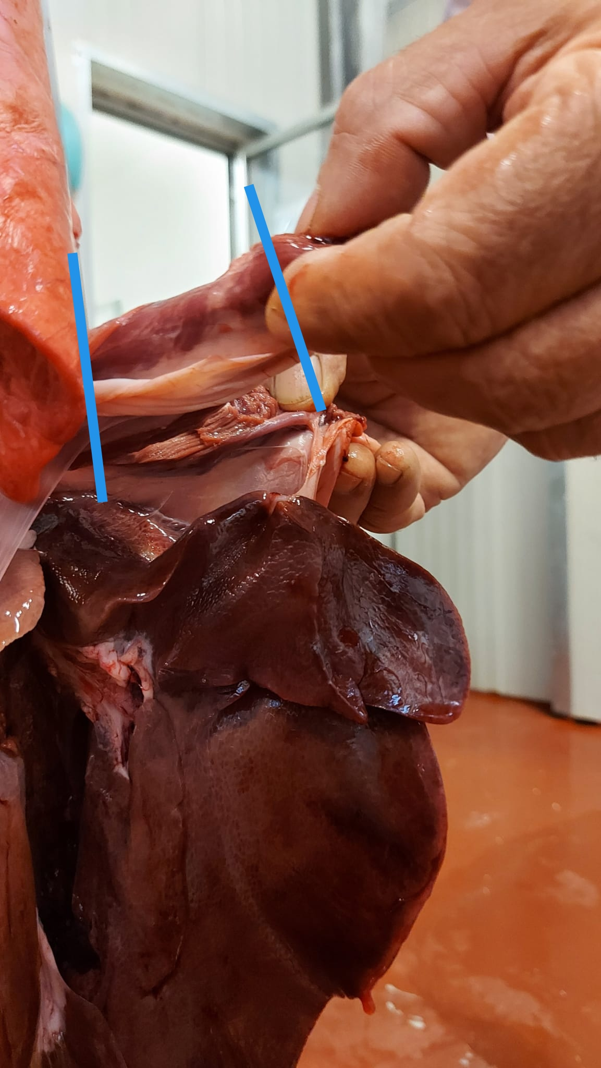

Qualora non si riuscisse ad individuare e/o prelevare un quantitativo sufficiente (50g) di diaframma è necessario in alternativa prelevare: muscoli della mascella, muscoli della lingua o muscoli addominali.

